Информация об объектах недвижимого имущества коммунальной собственности Полоцкого района, предлагаемых к сдаче в аренду по состоянию на 01.07.2024г.

№ п/п | Фото объекта | Наименование объекта и его месторасположение | Площадь кв.м | Предлагаемое  целевое  использование | Арендная плата в месяц, в базовых арендных величинах | Порядок сдачи в аренду | Характеристика
1 | 2 | 3 | 4 | 5 | 6 | 7 | 8
1 | 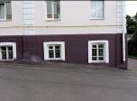 | Нежилое помещение в жилом доме. Витебская обл., Полоцкий р-н, г. Полоцк, пр-т Франциска Скорины, д. 16, пом. 9 инв.№ 250/D-34417 | 60,50 | Офис, оказание услуг, выполнение работ, склад | 7,563 | Проведение аукциона | Помещение на цокольном этаже жилого дома, инженерные коммуникации есть
3 | 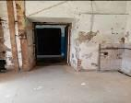 | Нежилое помещении в подвале жилого дома, Витебская обл., Полоцкий р-н, г. Полоцк, ул. Нижне-Покровская, д. 30, пом. 1 (инв.№ 250/D-22455) | 20,40 | Офис, выполнение работ, оказание услуг | от 2,55  до 15,3 | Проведение аукциона | Помещение в подвале жилого дома, отопление, электроснабжение, теплоснабжение – есть, водоснабжение-нет
4 | 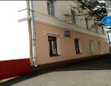 | Нежилое помещении в подвале жилого дома, Витебская обл., Полоцкий р-н, г. Полоцк, ул. Нижне-Покровская, д. 30, пом. 1 (инв.№ 250/D-22456) | 20,10 | Офис, выполнение работ, оказание услуг | от 2,513  до 15,075 | Проведение аукциона | Помещение в подвале жилого дома, отопление, электроснабжение, теплоснабжение – есть, водоснабжение-нет
5 | 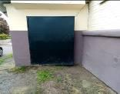 | Нежилое подвальное помещение в жилом доме, Витебская обл., Полоцкий р-н, г. Полоцк, ул. Евфросинии Полоцкой, д. 34а, пом. 13 (инв.№ 34420) | 54,00 | Офис, оказание услуг, выполнение работ, розничная торговля, склад | от 6,75  до 40,5 | Проведение аукциона | Нежилое помещение в подвале жилого дома, инженерные коммуникации – есть
6 | 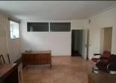 | Нежилое подвальное помещение в жилом доме, Витебская обл., Полоцкий р-н, г. Полоцк, ул. Евфросинии Полоцкой, д. 34а, пом. 14 (инв.№ 34421) | 37,50 | Офис, оказание услуг, выпол-нение работ, розничная торговля, склад | от 4,688  до 28,125 | Проведение аукциона | Нежилое помещение в подвале жилого дома, инженерные коммуникации – есть
7 | 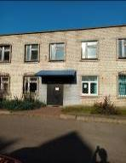 | Помещения на втором этаже здания, Витебская обл., Полоцкий р-н, г. Полоцк, ул. Железнодорожная, д. 38, пом.1 (инв.№ 250/D-34440) | 20,1  24,86  15,2  20,5 | Офис, оказание услуг, выполнение работ, оптовая и розничная торговля, склад | от 0,81 до 4,86  от 2,84 до 17,04  от 1,03 до 6,18  от 0,98 до 5,88 | Без проведения аукциона | Инженерные коммуникации – есть.
9 | 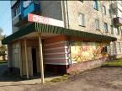 | Часть изолированного нежилого помещения Витебская обл., Полоцкий р-н, г. Полоцк, ул. Комарова, д. 26, пом. 627 (инв.№ 250/D-83) | 94,60 | Офис, оказание услуг, выполнение работ, оптовая и розничная торговля, склад | от 7,095 до 42,57 | Без проведения аукциона | Помещения в подвале кирпичного жилого дома, водоснабжение, канализация, теплоснабжение, электроснабжение – есть.
10 | 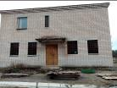 | Здание бытовых помещений Витебская обл., Полоцкий р-н, а.г. Заозерье, ул. Центральная, д. 60 (инв.№ 250/С-27958) | 210,0 | производство, выполнение работ, склад | от 15,144  до 90,864 | Без проведения аукциона | Двухэтажное кирпичное здание, отопление, канализация, водоснабжение, электроснабжение – нет
11 | 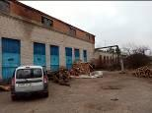 | Часть здания деревообрабатывающей мастерской со складом готовой продукции и сушильной камерой, Витебская обл., Полоцкий р-н, аг. Заозерье, ул. Центральная, д. 60/1, инв.№ 250/С-27957 | 77,6 | Выполнение работ, склад, производство | 3,104 | Без проведения аукциона | Часть кирпичного одноэтажного здания, подъездные пути есть, электроэнергия есть
12 | 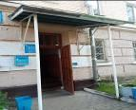 | Часть изолированного помещения на первом этаже жилого дома, расположенного по адресу: Витебская обл., Полоцкий р-н, г. Полоцк, ул. Вологина, д. 101-33,250/D-32297 | 64,20 | Офис, оказание услуг, выполнение работ, розничная торговля, оптовая торговля, склад | от 4,815 до 28,89 | Без проведения аукциона | Нежилое помещение на 1-м этаже кирпичного здания, подъездные пути-есть, отопление-есть, канализация и водоснабжение-есть, электроснабжение- есть
13 | 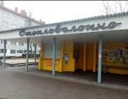 | Остановочный пункт «Стекловолокно» (навес, павильон) по адресу: Витебская обл.,210,0  Полоцкий р-н, г. Полоцк, ул. Юбилейная, район детского сада № 15 | 0,0 | Розничная торговля | 8,525 | Проведение аукциона (возможна сдача частями) | Остановочный пункт «Стекловолокно» (навес, павильон), подъездные пути, электроснабжение –нет
14 | 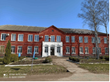 | Контора жилищно-коммунального хозяйства Ветрино, Витебская обл., Полоцкий р-н, г.п. Ветрино, ул. Армейская, д. 15, № 9 (№5684) | 1036,8 | Офис, оказание услуг, выполнение работ, розничная торговля, оптовая торговля, склад | от 1,13 до 6,78  от 3,15 до 18,90 | Без проведения аукциона | Нежилое помещение на втором этаже двухэтажного кирпичного здания, подъездные пути-есть, отопление, канализация и водоснабжение-есть, электроснабжение-есть, телефонная линия-есть
15 | 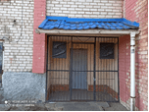 | Часть нежилого помещения в цокольном этаже жилого дома, расположенное по адресу: Витебская обл., Полоцкий р-н, г.Полоцк,ул.Октябрьская,77,пом.73 | 36,2 | Офис, оказание услуг, выполнение работ, розничная торговля, оптовая торговля, склад | 4,072 | Без проведения аукциона | Часть нежилого помещения в цокольном этаже жилого дома,  подъездные пути – есть, отопление –есть, канализация и водоснабжение-есть,электроэнергия – есть | 36,2
16 | 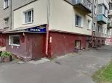 | Нежилое помещение расположенное в цокольном этаже жилого дома, расположенное по адресу: Витебская обл., Полоцкий р-н, г.Полоцк, ул. Пушкина, д.7, пом.65 | 180,9 | Офис, оказание услуг, выполнение работ, розничная торговля, оптовая торговля, склад | 22,61 | Проведение аукциона | Нежилое помещение расположенное в цокольном этаже жилого дома, подъездные пути – есть, отопление –есть, канализация и водоснабжение-есть, электроэнергия – есть
17 | 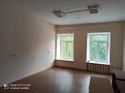 | Часть административно-производственного помещения по адресу: Витебская обл., Полоцкий р-н, г.Полоцк, ул.Юбилейная, 27-1 | 26,1 | Офис, оказание услуг, выполнение работ, производство, склад | 4,18 | Без проведения аукциона | Часть административно-производственного помещения на третьем этаже, подъездные пути – есть, отопление –есть, канализация и водоснабжение-есть, электроэнергия – есть
18 |  | Часть административно-производственного помещения по адресу: Витебская обл., Полоцкий р-н г. Полоцк, ул.Юбилейная, 27-1 | 204,2 | Офис, оказание услуг, выполнение работ, производство, склад | 32,67 | Без проведения аукциона | Часть административно-производственного помещения на третьем этаже, подъездные пути – есть, отопление –есть, канализация и водоснабжение-есть, электроэнергия – есть
19 | 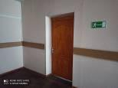 | Часть административно-производственного помещения по адресу: Витебская обл., Полоцкий р-н г. Полоцк, ул.Юбилейная, 27-1 | 42,7 | Офис, оказание услуг, выполнение работ, производство, склад | 6,83 | Без проведения аукциона | Часть административно-производственного помещения на третьем этаже, подъездные пути – есть, отопление –есть, канализация и водоснабжение-есть, электроэнергия – есть
20 | 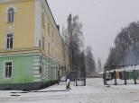 | Часть административно-производственного помещения по адресу: Витебская обл., Полоцкий р-н г.Полоцк, ул.Юбилейная, 27-1 | 13,6 | Офис, оказание услуг, выполнение работ, производство, склад | 2,18 | Без проведения аукциона | Часть административно-производственного помещения на третьем этаже, подъездные пути – есть, отопление –есть, канализация и водоснабжение-есть, электроэнергия – есть
21 | 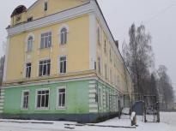 | Часть административно-производственного помещения по адресу: Витебская обл., Полоцкий р-н г.Полоцк, ул.Юбилейная, 27-1 | 207,2 | Офис, оказание услуг, выполнение работ, производство, склад | 2,34 | Без проведения аукциона | Часть административно-производственного помещения на третьем этаже, подъездные пути – есть, отопление –есть, канализация и водоснабжение-есть, электроэнергия – есть
22 | 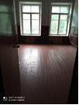 | Часть административно-производственного помещения по адресу: Витебская обл., Полоцкий р-н г.Полоцк, ул.Юбилейная, 27-1 | 20,4 | Офис, оказание услуг, выполнение работ, производство, склад | 3,195 | Без проведения аукциона | Часть административно-производственного помещения на третьем этаже, подъездные пути  – есть, отопление –есть, канализация и водоснабжение-есть, электроэнергия – есть
23 |  | Часть административно-производственного помещения по адресу: Витебская обл., Полоцкий р-н г.Полоцк, ул.Юбилейная, 27-1 | 12,8 | Офис, оказание услуг, выполнение работ, производство, склад | 2,05 | Без проведения аукциона | Часть административно-производственного помещения на первом этаже, подъездные пути  – есть, отопление –есть, канализация и водоснабжение-есть, электроэнергия – есть
24 | 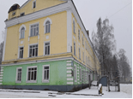 | Здание мастерских по адресу: Витебская обл., Полоцкий р-н г.Полоцк, ул.Юбилейная, 27/1 | 22,7 | производство, склад | 3,63 | Без проведения аукциона | Склад
25 | 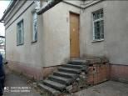 | Нежилое помещение по адресу: Витебская обл., Полоцкий р-н г.Полоцк, ул.Космонавтов, д.69, пом.74 | 63,1 | Офис, оказание услуг, выполнение работ, розничная и оптовая торговля, склад | от 4,733 до 28,395 | Проведение аукциона | Нежилое помещение на первом этаже жилого дома, подъездные пути – есть, отопление – есть, электроэнергия – есть
26 | 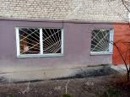 | Нежилое помещение на первом этаже жилого дома по адресу: Витебская обл., Полоцкий р-н г.Полоцк, ул.Нижне-Покровская, д.41, пом.98 | 91,0 | Офис, оказание услуг, выполнение работ, оптовая и розничная торговля, склад | от 11,375 до 68,25 | Без проведения аукциона | Нежилое помещение на первом этаже жилого дома, подъездные пути – есть, отопление – есть, электроэнергия – есть, водоснабжение - есть
28 | 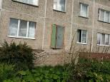 | Нежилое помещение на первом этаже жилого дома по адресу: Витебская обл., Полоцкий р-н  г. Полоцк, ул. Ф. Скорины, д.39 | 12,81 | Офис, оказание услуг, выполнение работ, розничная торговля, склад | 3,203 | Проведение аукциона | Нежилое помещение на первом этаже жилого дома, подъездные пути – есть, отопление – есть, электроэнергия – есть, водоснабжение - есть

